**新 书 推 荐**

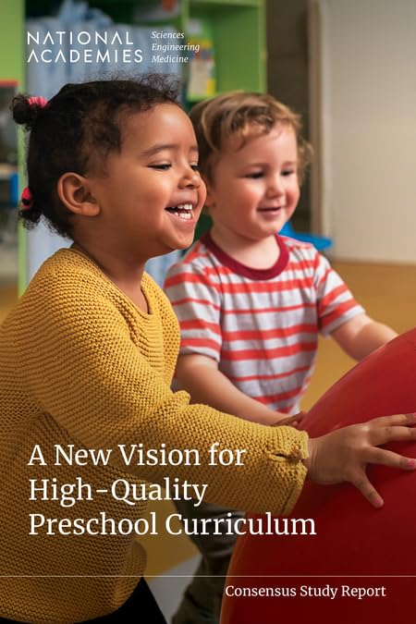**中文书名：《优质学前教育课程的新愿景》**

**英文书名：A NEW VISION FOR HIGH-QUALITY PRESCHOOL CURRICULUM**

**作 者：National Academies of Sciences, Engineering, and Medicine**

**出 版 社：National Academies Press**

**代理公司：ANA/Jessica Wu**

**页 数：376页**

**出版时间：2024年10月**

**代理地区：中国大陆、台湾**

**审读资料：电子稿**

**类 型：教育研究**

**内容简介：**

优质的学前教育可以激发关键期的发展与学习潜力，孕育愉悦、肯定与充实的学习体验，为孩子们未来的学习生活乃至整个人生奠定坚实基础。尽管大多数学前教育机构能营造充满关爱的情感氛围，但其课程往往无法促进数学、早期读写和科学素养方面的学习，也无法给予多语言学习者足够的支持来促进其语言能力的成长。此外，由于种族、地域、性别、语言、健康状况和社会经济地位等因素的影响，部分儿童获得优质高效启蒙教育的机会也可能会受到限制。

《优质学前教育课程的新愿景》研究了3至5岁儿童的学前教育课程质量，特别关注非洲裔和拉丁裔儿童、多语言学习者、残障儿童及贫困家庭子女的需求。本书阐述了为所有儿童提供优质学前教育课程的愿景，从自课程策划之初到实施和最终评估，都始终以平等正义原则为导向。

**作者简介：**

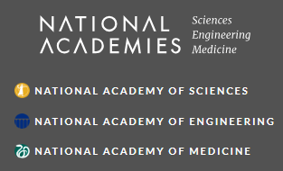**美国国家科学、工程和医学研究院（The National Academies of Sciences, Engineering, and Medicine）**是一个非政府、非营利性组织，应林肯总统的要求，于1863年由美国国会特许成立。它提供独立、客观的建议，以促进科学、工程和医学的进步和发展，造福社会。科学院的工作以三个科学院——美国国家科学院、美国国家工程院和美国国家医学院——的专业知识为基础。研究院有两大使命：一是授予国家顶尖科学家、工程师和卫生专业人员院士称号，二是为国家提供独立的专家建议。

**《优质学前教育课程的新愿景》**

前言

摘要

1 引言

2 学前教育课程有效性实证研究

3 早期学习与大脑发育的科学

4 开发优质、公平的学前教育课程

5 优化教学环境，促进有效、公平的课程实施

6 针对残障儿童的支持性特设课程与实践

7 针对多语言学习者的优质学前教育课程

8 州级及项目层面的课程决策与选择

9 探究课程效果的差异

10 结论、建议和研究需求

附录A：委员会文献综述中涉及的现有课程概览

附录B：委员会成员与工作人员简介

附录C：不可避免的利益冲突披露

**感谢您的阅读！**

**请将反馈信息发至：版权负责人**

**Email**：[**Rights@nurnberg.com.cn**](mailto:Rights@nurnberg.com.cn)

安德鲁·纳伯格联合国际有限公司北京代表处

北京市海淀区中关村大街甲59号中国人民大学文化大厦1705室, 邮编：100872

电话：010-82504106, 传真：010-82504200

公司网址：[http://www.nurnberg.com.cn](http://www.nurnberg.com.cn/)

书目下载：<http://www.nurnberg.com.cn/booklist_zh/list.aspx>

书讯浏览：<http://www.nurnberg.com.cn/book/book.aspx>

视频推荐：<http://www.nurnberg.com.cn/video/video.aspx>

豆瓣小站：<http://site.douban.com/110577/>

新浪微博：[安德鲁纳伯格公司的微博_微博 (weibo.com)](https://weibo.com/1877653117/profile?topnav=1&wvr=6)

微信订阅号：ANABJ2002

